МИНИСТЕРСТВО НАУКИ И ВЫСШЕГО ОБРАЗОВАНИЯ
РОССИЙСКОЙ ФЕДЕРАЦИИ
Федеральное государственное автономное образовательное учреждение
высшего образования
«КРЫМСКИЙ ФЕДЕРАЛЬНЫЙ УНИВЕРСИТЕТ им. В. И. ВЕРНАДСКОГО»
ФИЗИКО-ТЕХНИЧЕСКИЙ ИНСТИТУТ
Кафедра компьютерной инженерии и моделирования

ОТЧЕТ ПО ПРАКТИЧЕСКОМУ ЗАДАНИЮ № 5
«Инсталляция и конфигурирование ОС GNU/Linux
»

Практическая работа
по дисциплине «Операционные системы»
студента 1 курса группы ПИ-б-о-231
Покидько Максим Сергеевич

направления подготовки 09.03.04 «Программная инженерия»

Симферополь, 2024

Цель: познакомиться с основами установки ОС GNU/Linux, а также подготовить базу для выполнения следующих лабораторных и практических занятий. Ознакомиться с особенностью выполнения основных команд.

Ход работы:
Создайте и запустите виртуальную машину:
- Создайте образ в формате qcow2 размером 10 Gb, диск должен называться disk_$USER.qcow2 (USER это переменная среды окружения в которой хранится логин текущего пользователя) и располагаться в директории /tmp/. В случае нехватки места в /tmp/ переместите образ в домашнюю директорию.
2. Запустите виртуальную машину QEMU в режиме виртуализации с необходимыми параметрами:

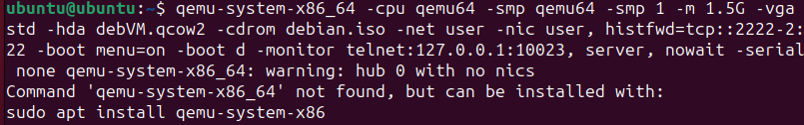
2. Выберите пункт "Advanced Options":
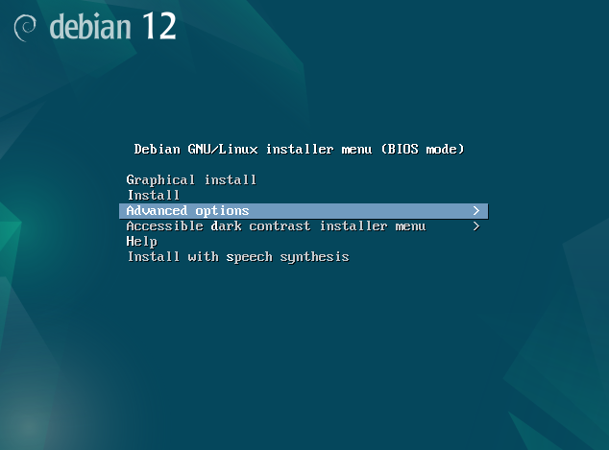
3. В открывшемся меню выберите пункт "Expert Install"^
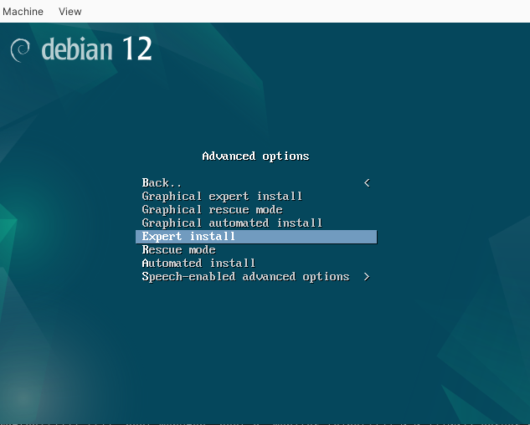
4. Будет запущено меню установки, в котором необходимо выбирать все пункты по очереди сверху вниз.
- Сделайте соответствующий выбор локали (русский язык). В качестве переключателя языка лучше выбрать Control+Shift, дополнительные кодировки не нужны.
- Никакие дополнительные компоненты с CD-ROM не понадобятся.
- Не вводите слишком сложный пароль суперпользователя, т.к. если вы его забудете, ВМ придётся переустанавливать.
- В процессе установки создайте нового пользователя: фамилия_имя (заполните вашими реальными фамилией и именем).
- Разметку дисков необходимо выполнить вручную. Выберите диск для создания разметки и в свободном месте создайте следующие первичные разделы.
  - Корневая директория: 5 Gb, ext4, точка монтирования /, загрузочный.
  - Домашние папки: 1 Gb, ext4, точка монтирования /home.
  - Раздел подкачки: оставшееся место использовать как раздел подкачки.
- Сканировать диск - нет.
- Использовать зеркало архива из сети - нет.
- Не участвовать в опросе популярности пакетов и не использовать обновления security и др.
- Выбор программного обеспечения: выбрать только "Стандартные системные утилиты".
- В качестве загрузчика выберите grub. Пункты с другими загрузчиками необходимо пропустить.
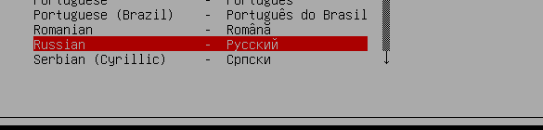
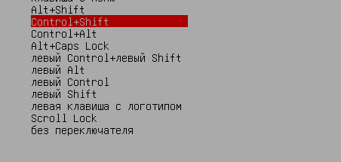

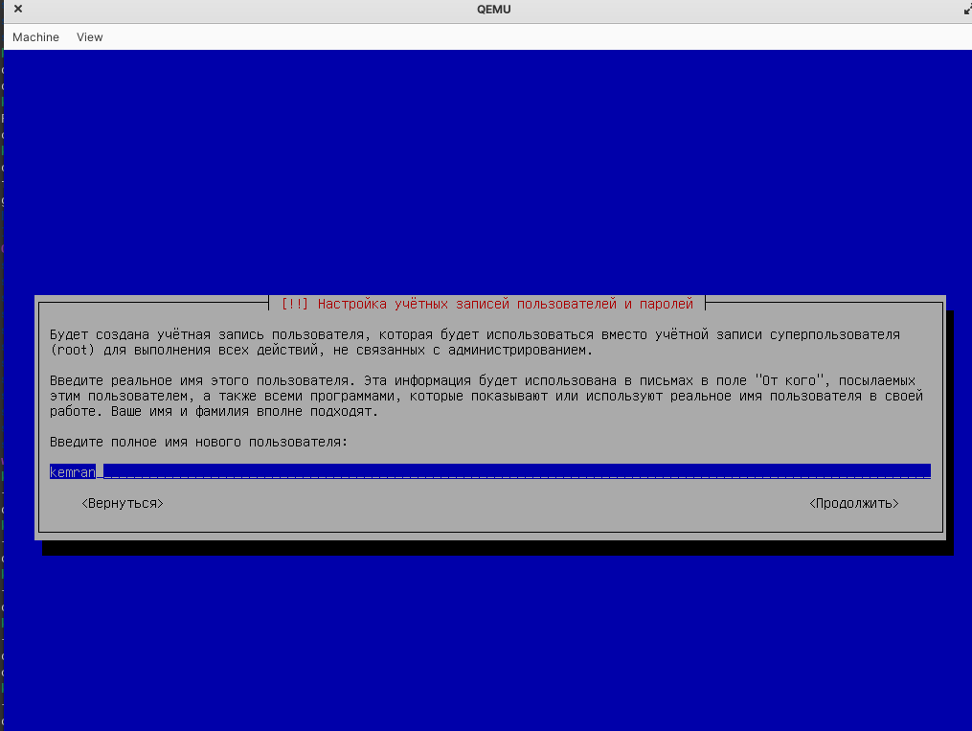
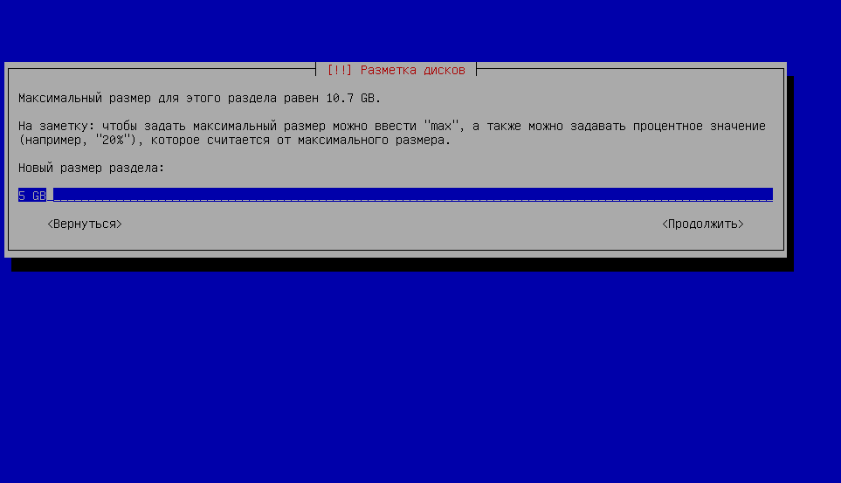
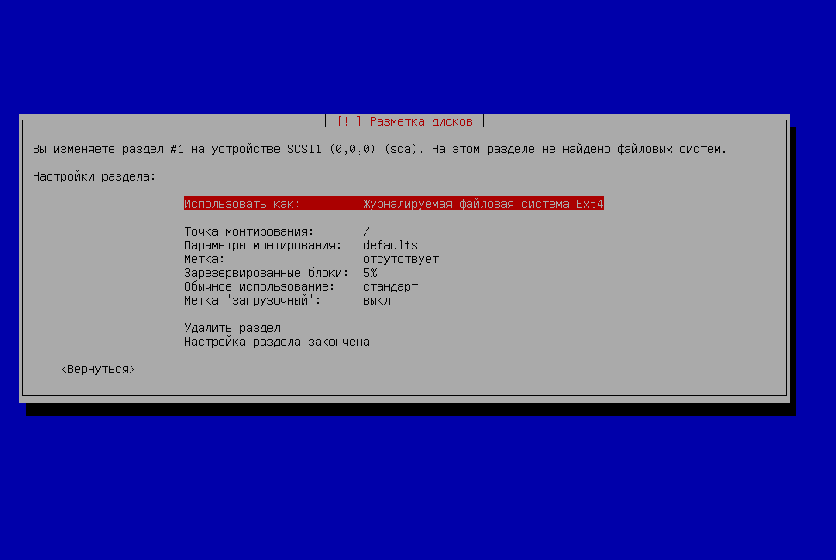
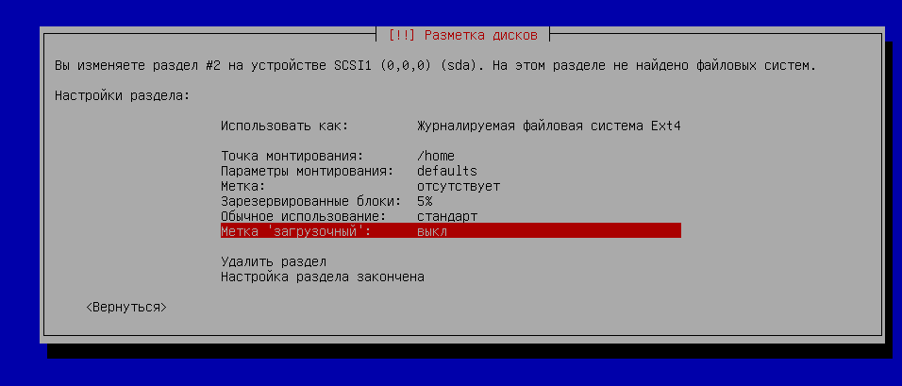
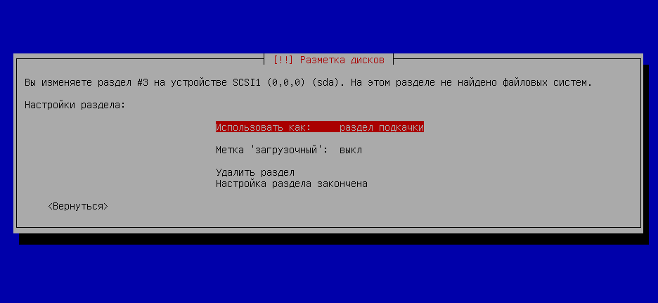
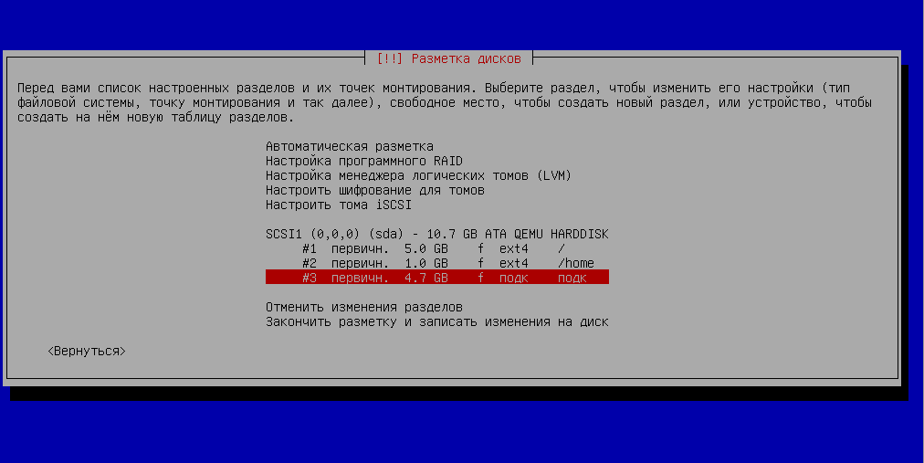
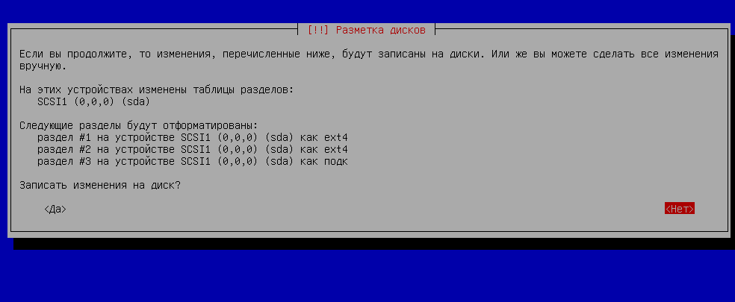
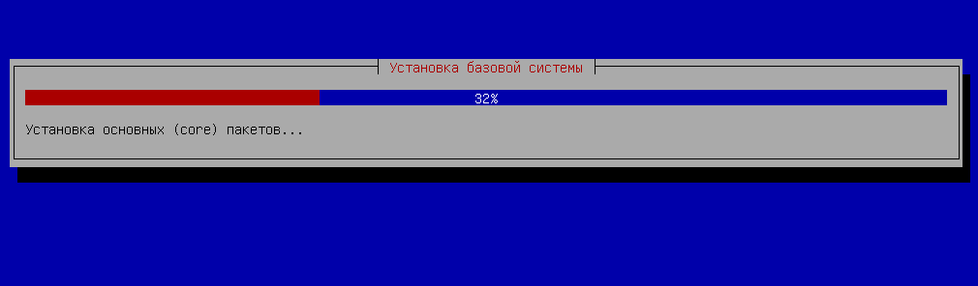
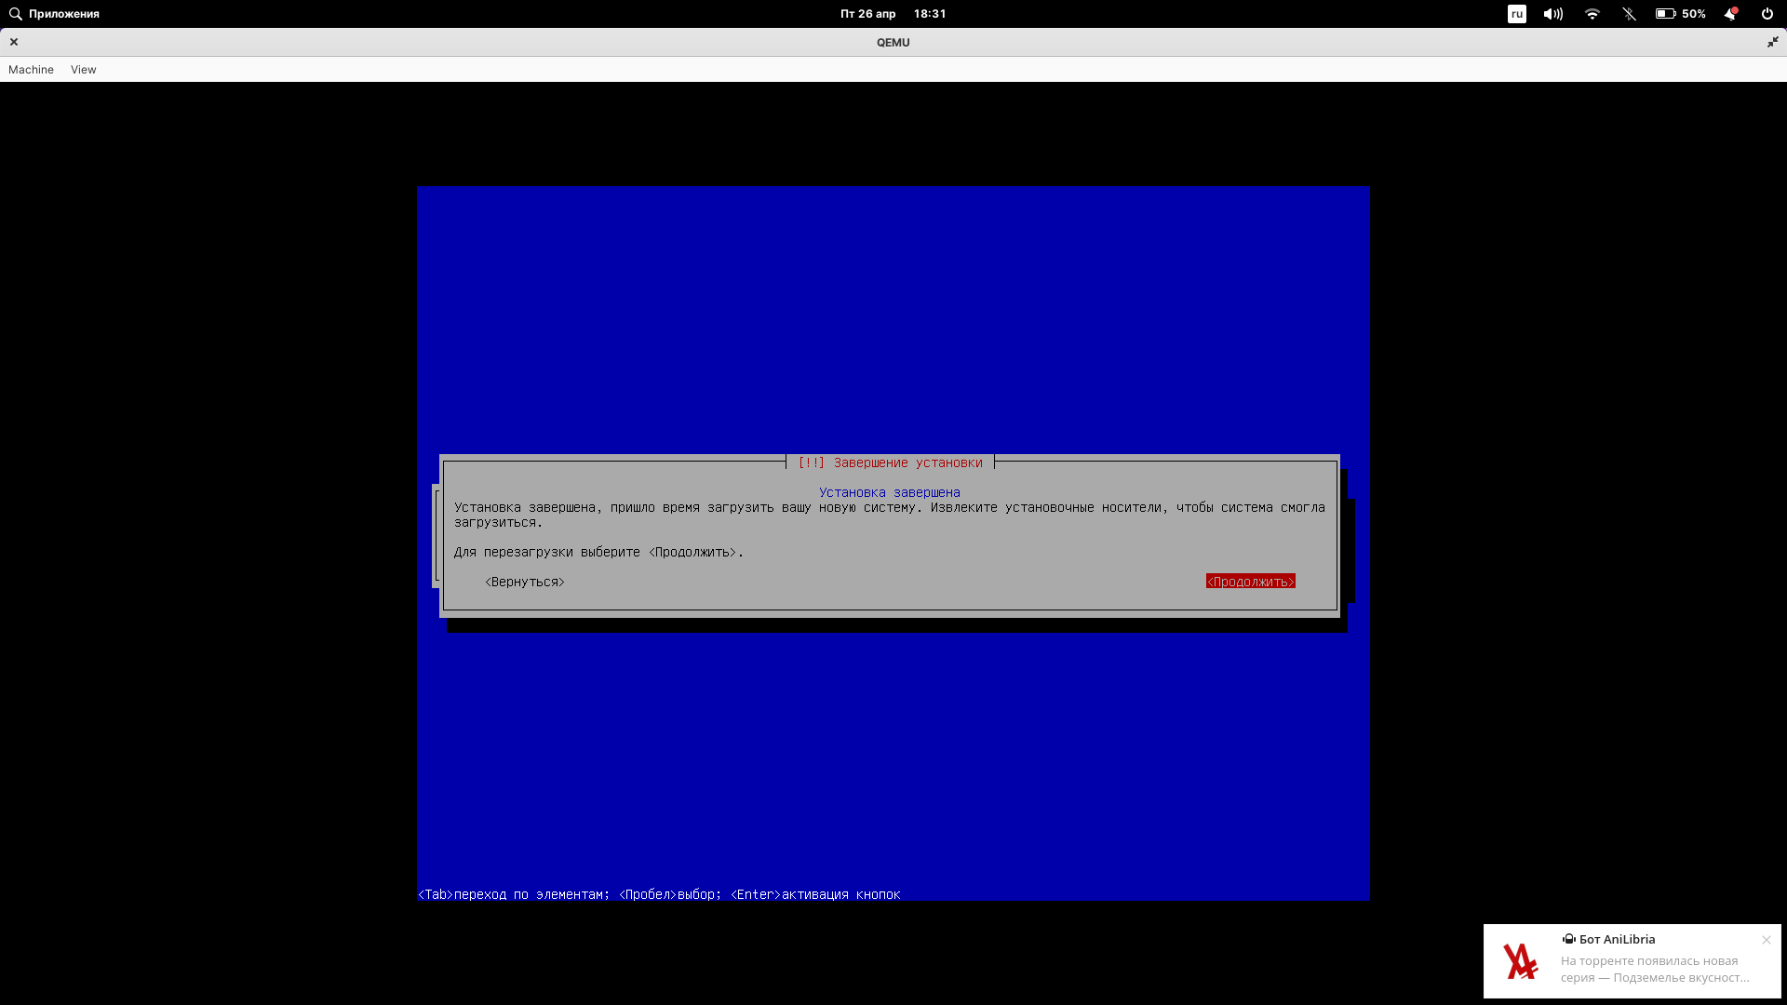
После установки системы ВМ будет перезагружена. Проверьте работоспособность установленного Debian, войдя в систему используя логин root и созданный вами пароль суперпользователя. После чего ещё раз перезагрузите ВМ командой reboot:
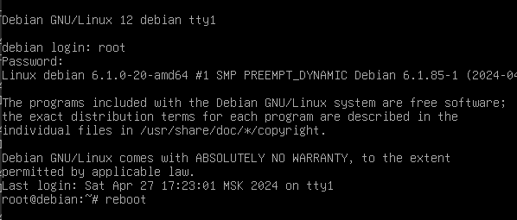

6.Выполните вход в уставленную систему с учётной записью администратора и выполните настройку системы:
- Установите SSH server openssh-server.
- Установите утилиты mc, vim.
- Добавьте в систему ещё одного пользователя со следующими параметрами:
  - Домашняя папка: /home/some_home_dir
  - Основная группа: users
  - Присутствует в группах: cdrom, audio, video
  - Идентификатор пользователя: 1100
7. Если настройка системы произведена верно, тогда вы сможете выполнить подключение к удалённому терминалу виртуальной машины из основной s по протоколу ssh с помощью команды:

8. После входа в систему по протоколу ssh вы можете выполнять команды на удалённой ОС. Выключите ВМ, исполнив команду poweroff от имени администратора через ssh сессию.

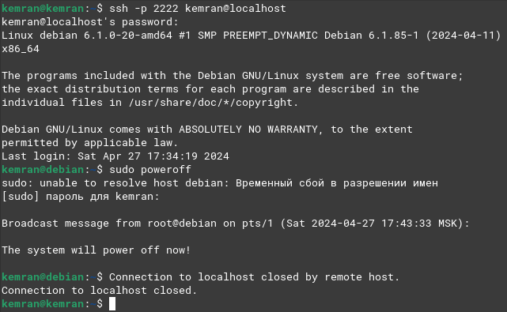

Вопросы к практическому заданию:
1. useradd, adduser, passwd, usermod, при этом используя sudo.
2. Grub (Grand Unified Bootloader) - это загрузчик операционных систем, который позволяет загружать различные операционные системы на компьютере. Grub позволяет выбирать операционную систему для загрузки при запуске компьютера, а также управлять загрузочными параметрами и конфигурациями системы. Grub обычно используется в системах Linux, но также может быть использован вместе с другими операционными системами.
3. sudo apt
4. С помощью Advanced Package Tool, либо чере dpkg и .deb архивы приложений(для Ubuntu/Debian), tar, targz и так далее
5. Это просто шуточное изображение мычащей коровки в терминале.

Вывод: В ходе изучения основ установки ОС GNU/Linux и особенностей выполнения основных команд были получены необходимые знания для успешного выполнения следующих лабораторных и практических занятий. Познакомившись с установкой ОС GNU/Linux и основными командами, я приобрел достаточное понимание для дальнейшего изучения и практического использования данной операционной системы.

